Ордена Трудового Красного Знамени Федеральное Государственное бюджетное образовательное учреждение высшего образования «Московский Технический Университет Связи и Информатики»
Кафедра «Сетевые информационные технологии и сервисы»

Лабораторная работа 14
по дисциплине «ИТ» на тему:
«Исследование линейных искажений»

Выполнили: студенты группы БИБ2103
Безбородов Владислав
Бирюков Кирилл
Кокурин Даниил
Котлова Галина
Курчижкина Диана
Медведев Павел
Мылтыкбаев Айрат
Проверила: Старший преподаватель
Комкова М.Г.

Москва
2023 г.

Цель работы
Изучение методов измерения и оценки характеристик линейных искажений в каналах передачи сетей документальной электросвязи.

Домашнее задание
Для интегрирующей RC цепи постройте переходную характеристику h(t) и реакцию на прямоугольный импульс G(t).
Длительность импульса возьмите $τ=RC$
R = 6 кОм
С = 7 нФ
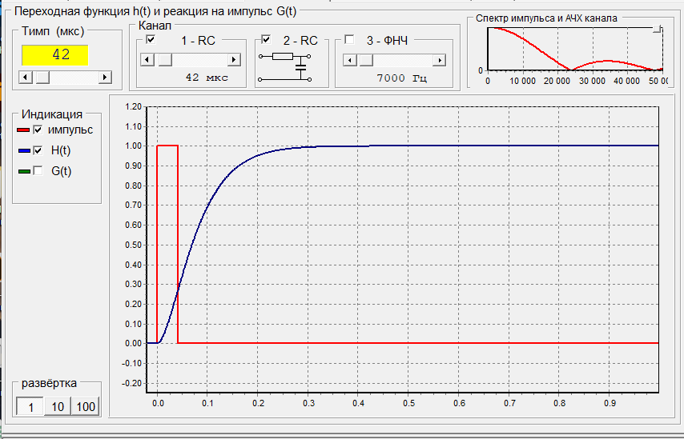
График 1 – Н(t) и реакция цепи на прямоугольный импульс
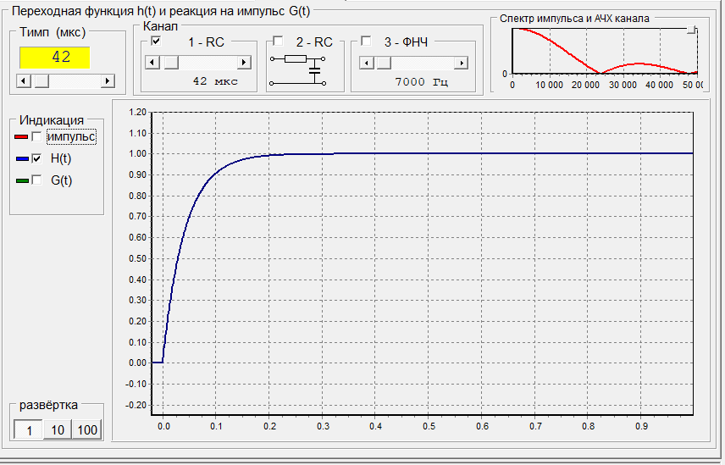
График 2 - Переходная характеристика h(t) и реакция на прямоугольный импульс P(t) для 1 канала
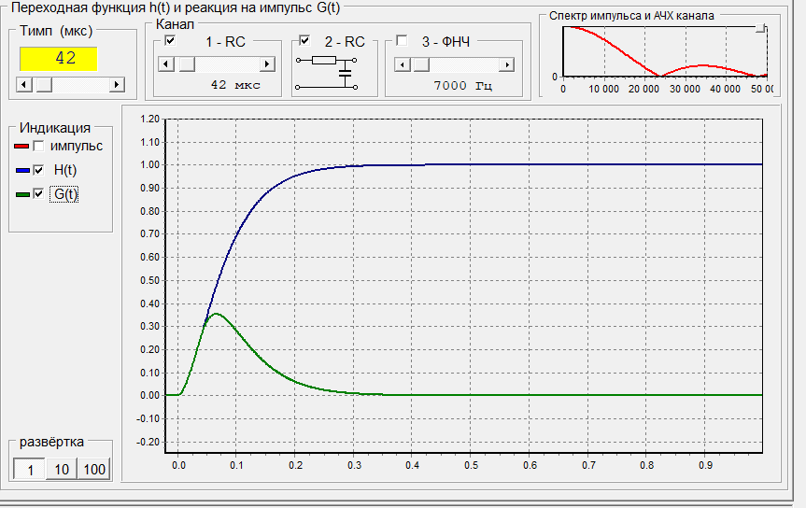
График 3 - Переходная характеристика h(t) и реакция на прямоугольный импульс P(t) для 1+ 2 канала
Глазковые диаграммы

При влюченном канале 1-RC, см. график 4
Dmin = 90
Dmax=100
B=10.5 кБод
D= (100+90)/(100-90)=19
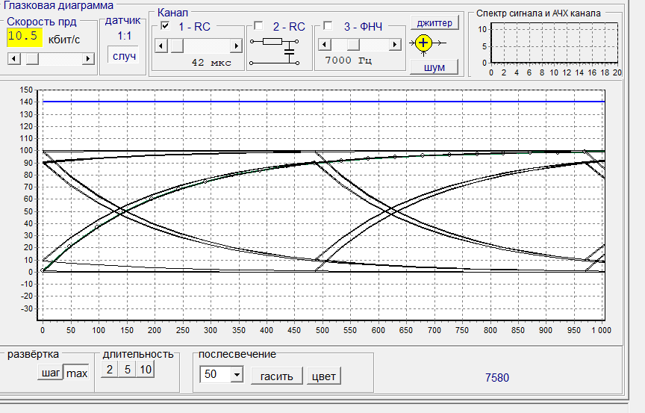
График 4 - Зависимость D критерия от скорости передачи B для 1 канала

При включенном канале 1-RC и 2-RC, см. график 5
Dmin=90
Dmax=100
B=6.5 кБод
D=19

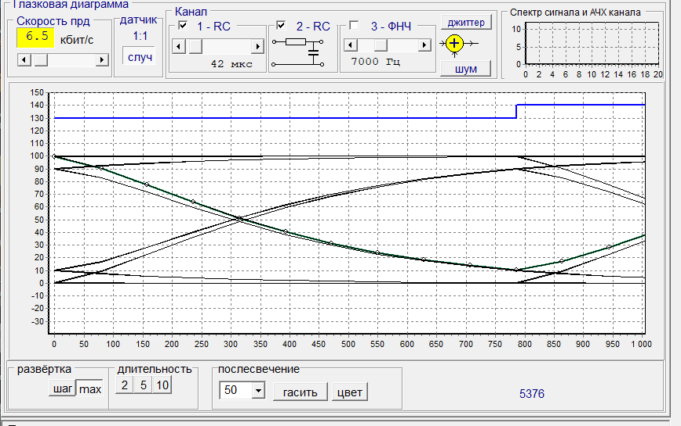
График 5 - Зависимость D критерия от скорости передачи B для 1+2 канала

При влюченном канале 1-RC, см. график 6
Dmin = 60
Dmax=100
B=26.4 кБод
D= (100+60)/(100-60)=4
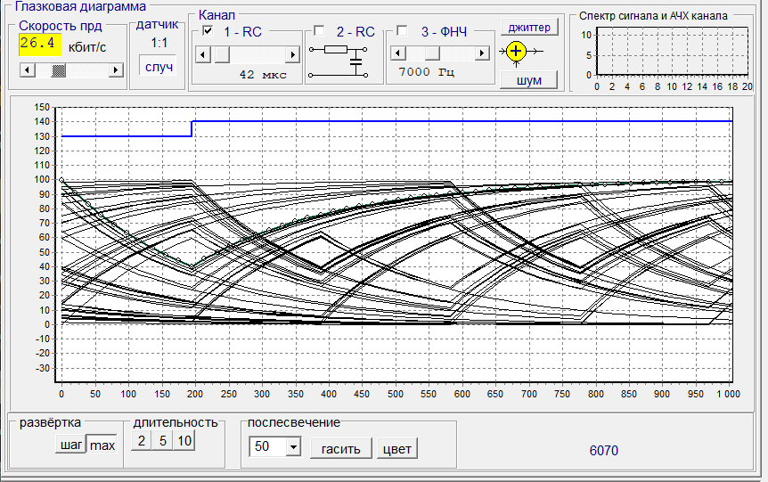
График 6 - Зависимость D критерия от скорости передачи B для 1 канала

При включенном канале 1-RC и 2-RC, см. график 7
Dmin=60
Dmax=100
B=12.3 кБод
D=4

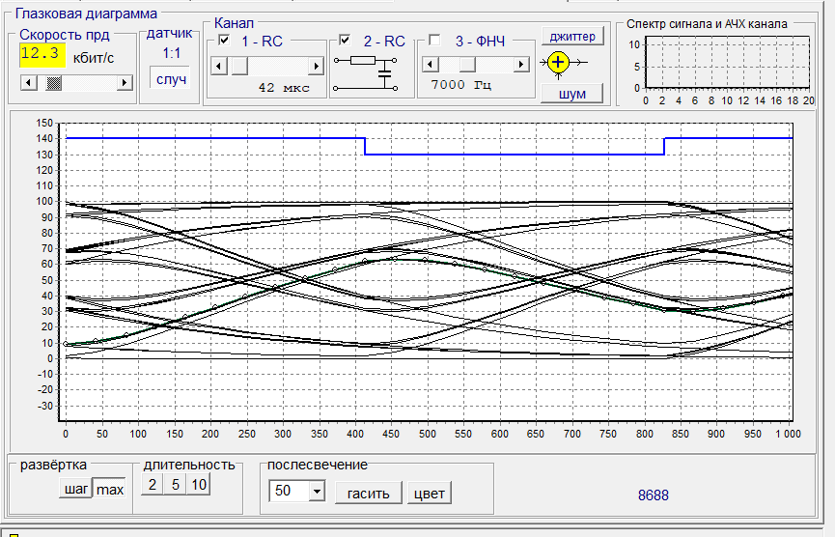
График 7 - Зависимость D критерия от скорости передачи B для 1+2 канала
При влюченном канале 1-RC, см. график 8
Dmin = 40
Dmax=100
B=32.2 кБод
D= (100+40)/(100-40)=2.3
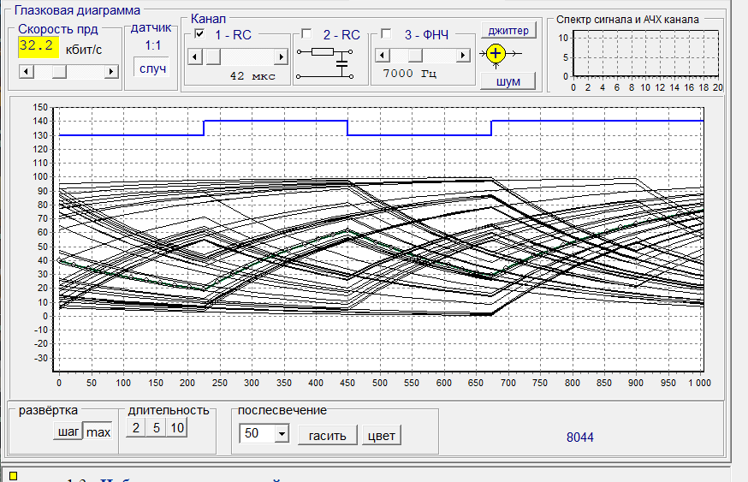
График 8 - Зависимость D критерия от скорости передачи B для 1 канала

При включенном канале 1-RC и 2-RC, см. график 9
Dmin=40
Dmax=100
B=19.7 кБод
D=2.3

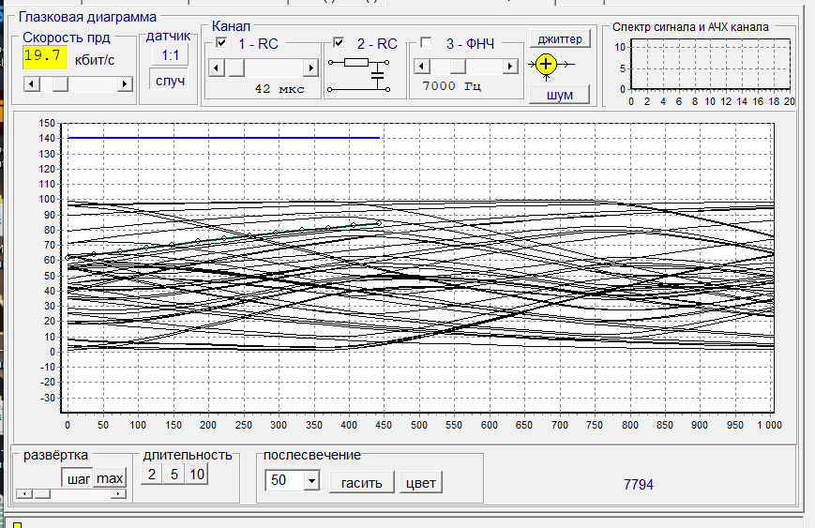
График 9 - Зависимость D критерия от скорости передачи B для 1+2 канала
При влюченном канале 1-RC, см. график 10
Dmin = 10
Dmax=100
B=34.4 кБод
D= (100+10)/(100-10)=1.2
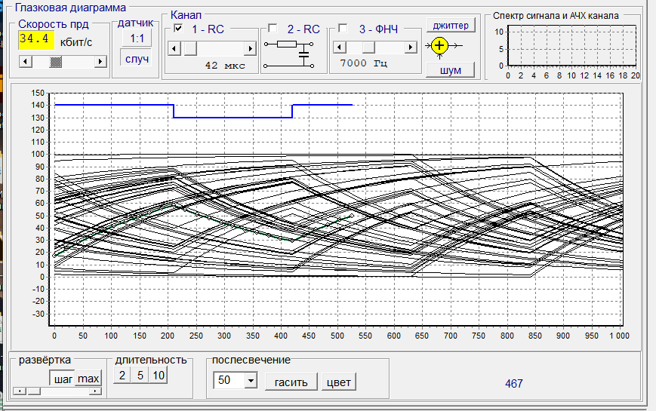
График 10 - Зависимость D критерия от скорости передачи B для 1 канала

При включенном канале 1-RC и 2-RC, см. график 11
Dmin=10
Dmax=100
B=21.5 кБод
D=1.2

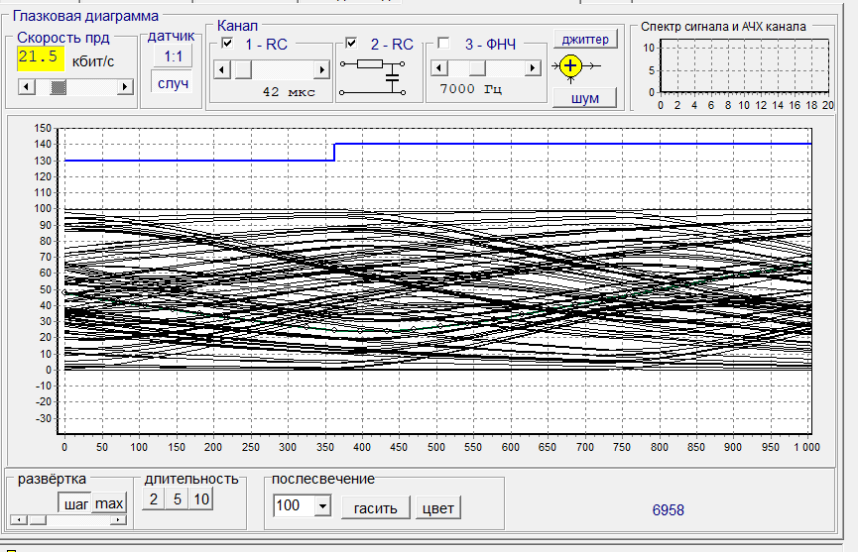
График 11 - Зависимость D критерия от скорости передачи B для 1+2 канала
Детектор знаний

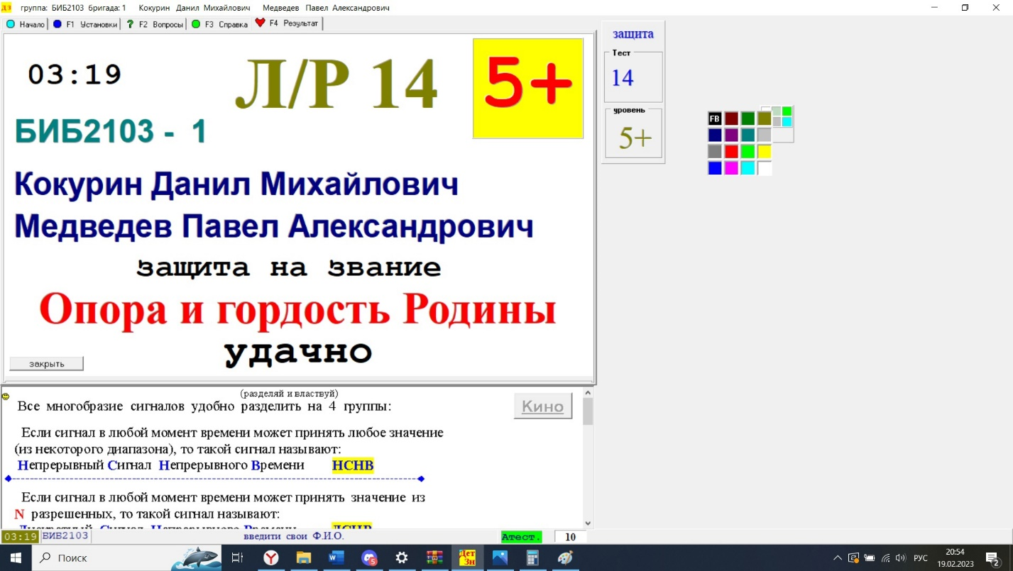

Вывод
В результате выполнения лабораторной работы были изучены методы измерения и оценки характеристик линейных искажений сигналов. В процессе выполнения лабораторной работы были рассмотрены глазковые диаграммы, H(t), G(t) для простейшей RC цепи, а также провели анализ этих графиков и диаграмм. Также мы научились различать линейные и нелинейные искажения, а также научились отличать искажения от помех.

Ответы на контрольные вопросы
- Какие виды помех и искажений действуют на каналы связи?
На каналы связи действуют следующие виды помех:
- Аддитивные – когда помехи складываются с сигналом. В свою очередь аддитивные помехи разделяются на следующие виды:
- Импульсная помеха (пример: если во время прослушивания записи кто-то начал стучать молотком)
- Гармоническая помеха (пример: если во дворе монотонно с одной частотой завыла сирена)
- Флуктуационная помеха (пример: звук включенного пылесоса или взлет самолёта)
- Мультипликативные – когда помеха перемножается с сигналом. Мультипликативные помехи делятся на следующие виды:
- Колебания уровня, когда громкость сигнала изменяется в небольших пределах
- Перерыв связи, когда сигнал исчезает полностью
На каналы связи действуют следующие виды искажений:
- Нелинейные искажения (пример: если в динамике вместо естественного голоса слышен хрипящий голос)
- Сдвиг частоты – если скорость протяжки ленты отличается от скорости при записи
- Фазовые дрожания – если скорость протяжки ленты отклоняется от номинального значения в обе стороны, оставаясь в среднем равной номинальному значению. Фазовые дрожания разделяются на следующие виды:
- Джиттер – если фазовые дрожания происходят быстро
- Вандер – если фазовые дрожания происходят медленно
- Линейные искажения, которые вызывает процесс записи и воспроизведения на магнитофоне, слишком малы, чтобы вызвать ошибки при приеме кодограмм.
- Что понимают под линейными искажениями?
Это искажения, которые вызывает процесс записи и воспроизведения на магнитофоне, слишком малы, чтобы вызвать ошибки при приеме кодограмм.
- Что такое ФНЧ, ФВЧ, полосовой и режекторный фильтры?
ФНЧ (фильтр низких частот)– это фильтр, который пропускает некоторый диапазон частот до определенной частоты, а все что выше полосы пропускания подавляются.
ФВЧ (фильтр высоких частот)– это фильтр, который пропускает некоторый диапазон частот до определенной частоты, а все что ниже полосы пропускания подавляются. Осуществляет фильтрацию высоких частот, подавляя низкие частоты.
Полосовой фильтр– это фильтр, который пропускает узкий диапазон частот в окрестности центральной резонансной частоты.
Режекторный фильтры– это фильтр подавляющий сигнал одной установленной частотной полосы и при этом пропускающий сигнал других частот.
- Как для простейшей RC цепей построить АЧХ?
- После построения RC цепи необходимо менять частоту генератора и наблюдать, что покажет осциллограф на выходе цепи. Необходимо пройти все частоты начиная с самой малой.
- После прохождение всех частот, необходимо записать значения частоты и амплитуды в таблицу.
- После того как мы записали все значения необходимо отобразить результаты эксперимента на графике.
- Что означают понятия постоянной цепи и частоты среза для RC-цепи?
Постоянная цепи– это характеристика, определяющая время, через которое некоторые параметры процесса изменятся в e раз.
Частота среза– это граничная частота фильтра
- Что такое D-критерий?
D-критерий– это критерий необходимый для оценки величины МСП по глазковой диаграмме. Это отношение суммы максимального раскрытия глаз диаграммы и минимального раскрытия глаз на частное максимального раскрытия глаз диаграммы и минимального раскрытия глаз.
- Из-за чего возникают линейные искажения?
Линейные искажения возникают в линейных цепях. Линейными называют такие цепи, у которых реакция пропорциональна воздействию. К числу линейных электрических цепей относятся цепи, составленные из резисторов, конденсаторов, и катушек индуктивности.
- Какой эксперимент надо провести чтобы отличить линейную схему от нелинейной?
Необходимо подать на вход цепи синусоидальное напряжение. Если цепь линейная, то на выходе будет действовать тоже синусоидальное напряжение, но с другой фазой и амплитудой. Если цепь нелинейная, то форма сигнала на выходе будет отличаться от синусоидального.
- К какому значению стремится D-критерий при B> ∞ ?
D стремится к 0.
- Что такое годограф?
Годограф– это кривая, соединяющая концы вектора переменной величины, отложенного в разные моменты времени от одной точки.

